
MOTH ACADEMY
QA PRACTICAL WORKBOOK 2026
Formación práctica orientada a consolidación de perfiles QA SSR / SR

Teoría breve | Práctica inmediata | Entrevista | Empleabilidad
Material actualizado 2017-2026
Versión 1.0 - Septiembre 2026

Cómo usar este workbook

Moth Academy no esta pensado como un curso de definiciones para memorizar. Cada tema sigue una secuencia simple: entender lo necesario, verlo en un ejemplo, practicarlo y aprender a explicarlo profesionalmente.
MÉTODO DE TRABAJO
Concepto breve > ejemplo > práctica > entrevista. Si el alumno puede entenderlo, aplicarlo y defenderlo con claridad, avanzamos.

Orientación SSR / SR
El programa esta orientado a consolidar competencias, autonomía, criterio y lenguaje profesional esperados en entrevistas y tareas de perfiles QA SSR / SR. La seniority real no la otorga un curso: debe corresponder con la experiencia y responsabilidad efectivamente ejercidas por cada persona.
- Analizar antes de ejecutar.
- Tomar decisiones en base a riesgo y alcance.
- Comunicar bloqueos, defectos y estado de calidad con claridad.
- Producir documentación que otro miembro del equipo pueda utilizar.
- Investigar técnicamente cuando una prueba lo requiera.
- Explicar no solo que se hizo, sino por qué se tomó una decisión.

Estructura
1. Módulo 1: Qué hace un Tester
2. Módulo 2: Waterfall, Agile y Scrum
3. Módulo 3: Tipos de pruebas
4. Módulo 4: Requerimientos y documentación funcional
5. Módulo 5: Diseño de casos + Gherkin
6. Módulo 6: Bugs y reporte de defectos
7. Módulo 7: Flujo real de trabajo QA
8. Módulo 8: Testing Web, DevTools, HTTP, API y Postman
9. Módulo 9: Perfil profesional, CV, LinkedIn y entrevistas

Introduccion: por qué una polilla

En 1947, mientras el equipo de Harvard trabajaba con la computadora Mark II, se encontro una polilla atrapada en uno de sus reles. El insecto fue pegado en la bitacora junto a la frase "First actual case of bug being found". Grace Hopper formaba parte del equipo que trabajo con el Mark II y ayudo a popularizar los terminos bug y debug en informatica.
Influencia en Testing: la historia quedo como una referencia clasica para hablar de defectos y depuracion. Para Moth Academy representa tres acciones que siguen vigentes: encontrar un problema, registrarlo y dejar evidencia para que pueda ser analizado.
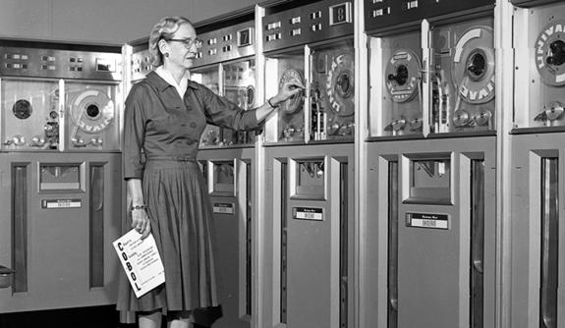 | 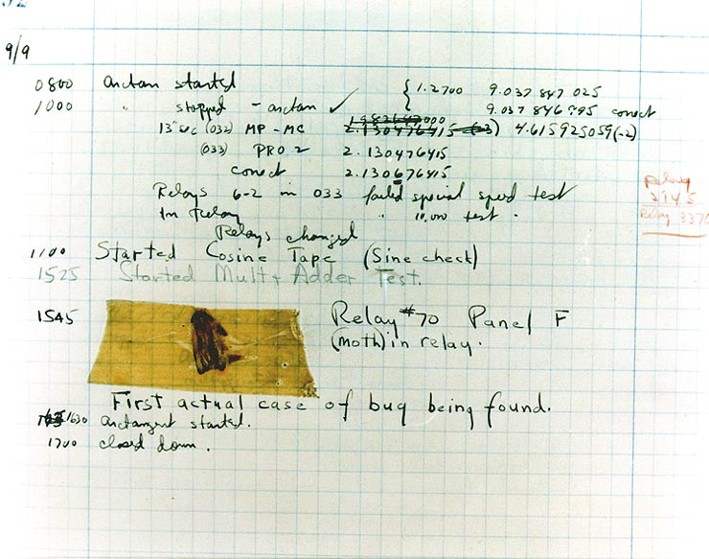
Grace Murray Hopper. Imagen de referencia del material original. | Bitacora del Mark II con la polilla y la frase histórica.

NOTA DE ACTUALIZACION
El material original indicaba 1945. La referencia histórica del Smithsonian ubica el episodio del Mark II y la polilla en 1947.

MÓDULO 1

Qué hace un Tester

Testing es el conjunto de actividades que realizamos para evaluar un software, comprobar su comportamiento y obtener información sobre su calidad. Encontrar bugs es importante, pero también buscamos detectar riesgos, aumentar la confianza y aportar información para tomar decisiones.

Qué hace un Tester
- Analiza requerimientos y riesgos.
- Disena y ejecuta pruebas.
- Prepara datos y ambientes.
- Reporta defectos con evidencia.
- Verifica correcciones y realiza regresiones.
- Comunica el estado de calidad al equipo.
Testing es una actividad cognitiva. No se trata de hacer clic hasta que algo falle, sino de observar, formular preguntas, crear hipótesis y evaluar riesgos.

QA y Testing: no son lo mismo
Testing se enfoca principalmente en evaluar el producto. Quality Assurance tiene un alcance más amplio y busca mejorar los procesos utilizados para construir y verificar ese producto. La calidad es responsabilidad del equipo, no solamente de QA.
PRÁCTICA 01 - PENSÁ COMO TESTER
Estas frente a una tienda online con Login, Registro, Catalogo, Buscador, Carrito y Checkout.
- Que probarias primero y por que?
- Que funcionalidad considerarias más critica?
- Que podria impedir que un usuario compre?
- ¿Qué riesgo informarias primero al equipo?

EN ENTREVISTA
Qué hace un Tester?
Analiza y evalua el comportamiento de un producto mediante pruebas, detecta defectos y riesgos, verifica requerimientos y aporta información de calidad para la toma de decisiones.
¿QA y Testing son lo mismo?
No. Testing evalua principalmente el producto; QA tiene un enfoque más amplio sobre procesos y prevencion de defectos.
¿Qué cambia en un perfil SSR/SR?
Se espera mayor autonomía, priorización por riesgo, capacidad de investigacion y comunicación clara del impacto de calidad.

MÓDULO 2

Waterfall, Agile y Scrum

Antes de testear una aplicación necesitamos entender cómo trabaja el equipo que la construye. Dos enfoques muy conocidos son Waterfall y Agile.

Waterfall
En Waterfall o Cascada el proyecto avanza por etapas sucesivas: Requerimientos > Diseño > Desarrollo > Testing > Entrega. Volver a una etapa anterior suele ser más costoso cuando los problemas aparecen tarde.

Agile
Agile propone trabajar de forma iterativa, entregar valor con frecuencia y adaptarse a cambios. No significa ausencia de planificación ni de documentación: significa que el plan puede evolucionar a partir de información real.
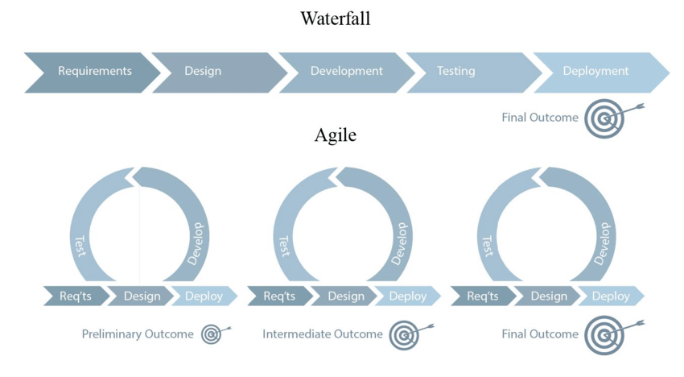
Referencia visual del material original: comparacion entre Waterfall y un enfoque iterativo Agile.

Scrum en pocas palabras
Scrum es un framework ágil para organizar trabajo complejo en Sprints. La Scrum Guide define tres responsabilidades dentro del Scrum Team: Product Owner, Scrum Master y Developers.
Concepto | Para que sirve
Sprint | Período de trabajo de un mes o menos orientado a un objetivo.
Product Backlog | Lista ordenada de lo que necesita el producto.
Sprint Backlog | Trabajo seleccionado para el Sprint y su plan de ejecución.
Planning | Define el objetivo y el trabajo del Sprint.
Daily | Inspeccion breve del progreso y ajuste del plan.
Review | Revisa el incremento y adapta el Product Backlog.
Retrospective | Analiza como trabajo el equipo y que puede mejorar.

Donde participa QA
Testing no deberia aparecer solamente al final. QA puede participar desde el análisis del requerimiento, ayudar a detectar ambiguedades, definir cobertura, ejecutar, reportar, realizar retest y regresión y comunicar riesgos.
PRÁCTICA 02 - ENTRASTE AL EQUIPO
El Sprint contiene Login, Registro, Buscador y Carrito.
- En que momento deberia empezar a participar QA?
- El requerimiento de Login no define que pasa con una password incorrecta. Que haces?
- En la Daily tenes un bug que bloquea tu trabajo. Que informas?
- Que diferencia hay entre Review y Retrospective?

EN ENTREVISTA
¿Qué es una Daily?
Una reunión breve para inspeccionar el progreso hacia el objetivo del Sprint y ajustar el trabajo próximo.
¿Qué hace QA dentro de Scrum?
Participa durante todo el ciclo, desde el análisis y la definición de riesgos hasta la ejecución, defectos, retest, regresión y comunicación de calidad.
¿Cómo actuaría un QA SSR/SR ante un criterio ambiguo?
No lo asume silenciosamente: identifica el riesgo, plantea la duda con contexto y busca una definición verificable antes de aprobar el comportamiento.

MÓDULO 3

Tipos de pruebas

Los tipos de prueba se distinguen por qué queremos evaluar, en que nivel estamos trabajando y que cambio ocurrio en el sistema. No hace falta memorizar una enciclopedia: necesitamos reconocer las categorias que aparecen con frecuencia en proyectos e entrevistas.

Funcional vs no funcional
Tipo | Pregunta principal | Ejemplo
Funcional | Que hace el sistema? | Login permite acceder con credenciales validas.
No funcional | Como funciona? | Login responde dentro del tiempo esperado.

Caja negra vs caja blanca
Enfoque | Base de las pruebas
Caja negra | Especificaciones y comportamiento externo, sin depender de la estructura interna.
Caja blanca | Estructura, implementacion, codigo, flujos o caminos internos.

Funcional/no funcional y caja negra/caja blanca no son sinónimos. Son clasificaciones diferentes.

Niveles y pruebas frecuentes
Prueba | Idea breve
Componente / Unitaria | Verifica unidades pequenas de forma aislada.
Integracion | Comprueba que componentes o sistemas trabajen correctamente juntos.
Sistema | Evalua la aplicación completa.
Aceptación / UAT | Confirma que el producto satisface necesidades del negocio o usuario.
Smoke | Chequeo rápido de funciones principales antes de profundizar.
Retest / Confirmation | Confirma que un defecto corregido ya no falla.
Regresión | Comprueba que un cambio no haya afectado otras funciones.
Exploratoria | Aprender, disenar y ejecutar pruebas mientras se explora.
Rendimiento | Evalua tiempos y capacidad de respuesta.
Carga | Evalua comportamiento bajo volumen esperado.
Estrés | Supera limites esperados para observar degradacion o falla.

PRÁCTICA 03 - IDENTIFICÁ LA PRUEBA
- Se corrigio recuperacion de password y repetis exactamente el escenario que fallaba.
- Despues del fix probas Login, Logout, Registro y Perfil.
- Verificas 5.000 usuarios simultaneos.
- Recibís una versión y chequeas rapidamente Login, Catalogo, Carrito y Checkout.
- Probamos la comunicación entre Checkout y un proveedor de pagos.

EN ENTREVISTA
¿Diferencia entre regresión y retest?
Retest confirma que el defecto fue corregido; regresión busca efectos adversos del cambio sobre otras funcionalidades.
¿Qué es un Smoke Test?
Un conjunto reducido de pruebas sobre funciones esenciales para saber si la versión es estable como para continuar.
¿Cómo priorizás una regresión con poco tiempo?
En un perfil SSR/SR se espera seleccionar escenarios por riesgo, impacto del cambio, criticidad de negocio, historial de defectos y dependencias.

MÓDULO 4

Requerimientos y documentación funcional

Antes de testear necesitamos entender que deberia hacer la aplicación. Para eso usamos requerimientos, historias de usuario, criterios de aceptación, reglas de negocio y documentación funcional.
Concepto | Definición breve
Requerimiento | Necesidad que el sistema debe cumplir.
Historia de usuario | Necesidad expresada desde el punto de vista de quien usa el producto.
Criterio de aceptación | Condición verificable que debe cumplirse para considerar correcta la funcionalidad.
Regla de negocio | Condición que el sistema debe respetar por definición del negocio.
Alcance | Que forma parte del cambio y que queda fuera.

Cuando algo no esta claro
No inventamos el comportamiento. Preguntamos. "La password debe ser segura" no es una regla verificable hasta definir longitud, tipos de caracteres y otras condiciones.

Y si no existe documentación?
Exploramos, observamos, investigamos, preguntamos y documentamos. Un QA con autonomía no queda paralizado: construye contexto y deja trazabilidad de lo aprendido.

Template funcional básico
Seccion | Que debe contener
Nombre del módulo | Identificacion clara de la funcionalidad.
Objetivo | Que permite hacer y para que existe.
Actor | Quien utiliza la funcionalidad.
Precondiciones | Que debe existir antes.
Flujo principal | Secuencia normal de uso.
Campos y acciones | Inputs, botones, enlaces, acciones relevantes.
Validaciones / reglas | Condiciones que el sistema debe respetar.
Mensajes | Mensajes informativos, errores o confirmaciones.
Excepciones | Alternativas, errores y casos no felices.

PRÁCTICA 04 - ENCONTRALO INCOMPLETO
Requerimiento: "Como usuario quiero registrarme en la tienda utilizando mi correo electrónico".
- Escribi al menos cinco preguntas antes de disenar casos.
- Que reglas faltan para que el requerimiento sea verificable?
- ¿Qué riesgo tendria asumir el comportamiento sin consultar?

PRÁCTICA 05 - DOCUMENTÁ SIN AYUDA
Recibi un módulo sin documentación. Exploralo y redacta un documento funcional básico con objetivo, actor, precondiciones, flujo, campos, validaciones, reglas, mensajes y excepciones.

EN ENTREVISTA
¿Qué hacés si no hay documentación?
Exploro, investigo, consulto las dudas necesarias y documento el comportamiento antes de disenar la cobertura.
¿Qué hacés con un requerimiento ambiguo?
Lo convierto en preguntas verificables y busco una definición compartida con los responsables del producto.
¿Qué se espera de un SSR/SR?
Que pueda detectar vacios tempranamente, facilitar acuerdos, documentar decisiones y reducir riesgo antes de la ejecución.

MÓDULO 5

Diseño de casos de prueba y Gherkin

Un caso de prueba describe que queremos verificar, bajo que condiciones, que acciones realizamos y que resultado esperamos obtener. La planilla registra el razonamiento; el trabajo de testing comienza antes de abrir Excel.

Template oficial Moth Academy
Campo | Uso
ID | Identificador único. Ej.: TC-LOGIN-001.
Título | Resume que comportamiento se verifica.
Descripción | Explica brevemente el objetivo del caso.
Precondiciones | Condiciones que deben cumplirse antes de ejecutar.
Pasos | Acciones necesarias para ejecutar la prueba.
Resultado esperado | Que deberia ocurrir.
Resultado obtenido | Que ocurrio realmente durante la ejecución.

Ejemplo
Campo | Ejemplo
ID | TC-LOGIN-001
Título | Login con credenciales validas
Descripción | Verificar que un usuario registrado pueda acceder utilizando correo y password validos.
Precondiciones | Usuario registrado y activo.
Pasos | 1. Ir a Login. 2. Completar correo. 3. Completar password. 4. Presionar Ingresar.
Resultado esperado | El usuario accede a su cuenta.
Resultado obtenido | Se completa durante la ejecución.

Positivos, negativos y tecnicas simples
- Caso positivo: verifica condiciones validas.
- Caso negativo: verifica datos invalidos, faltantes o situaciones no permitidas.
- Valores limite: prueba alrededor de minimos y maximos. Ej.: 7, 8, 20 y 21 caracteres.
- Particiones de equivalencia: agrupa datos que deberian comportarse igual.
- Error Guessing: utiliza experiencia y criterio para imaginar donde puede fallar el sistema.
- Cobertura: no es cantidad de casos, sino cuanto riesgo y comportamiento relevante cubrimos.

Gherkin
Gherkin es una forma estructurada de describir comportamiento. Suele utilizar Given / Dado para contexto, When / Cuando para acción y Then / Entonces para resultado esperado. Puede servir como lenguaje comun entre negocio, QA y desarrollo y como base para BDD.
Dado que existe un usuario registrado
Y se encuentra en la pantalla de Login
Cuando ingresa correo y password validos
Y presiona "Ingresar"
Entonces el sistema permite acceder a su cuenta

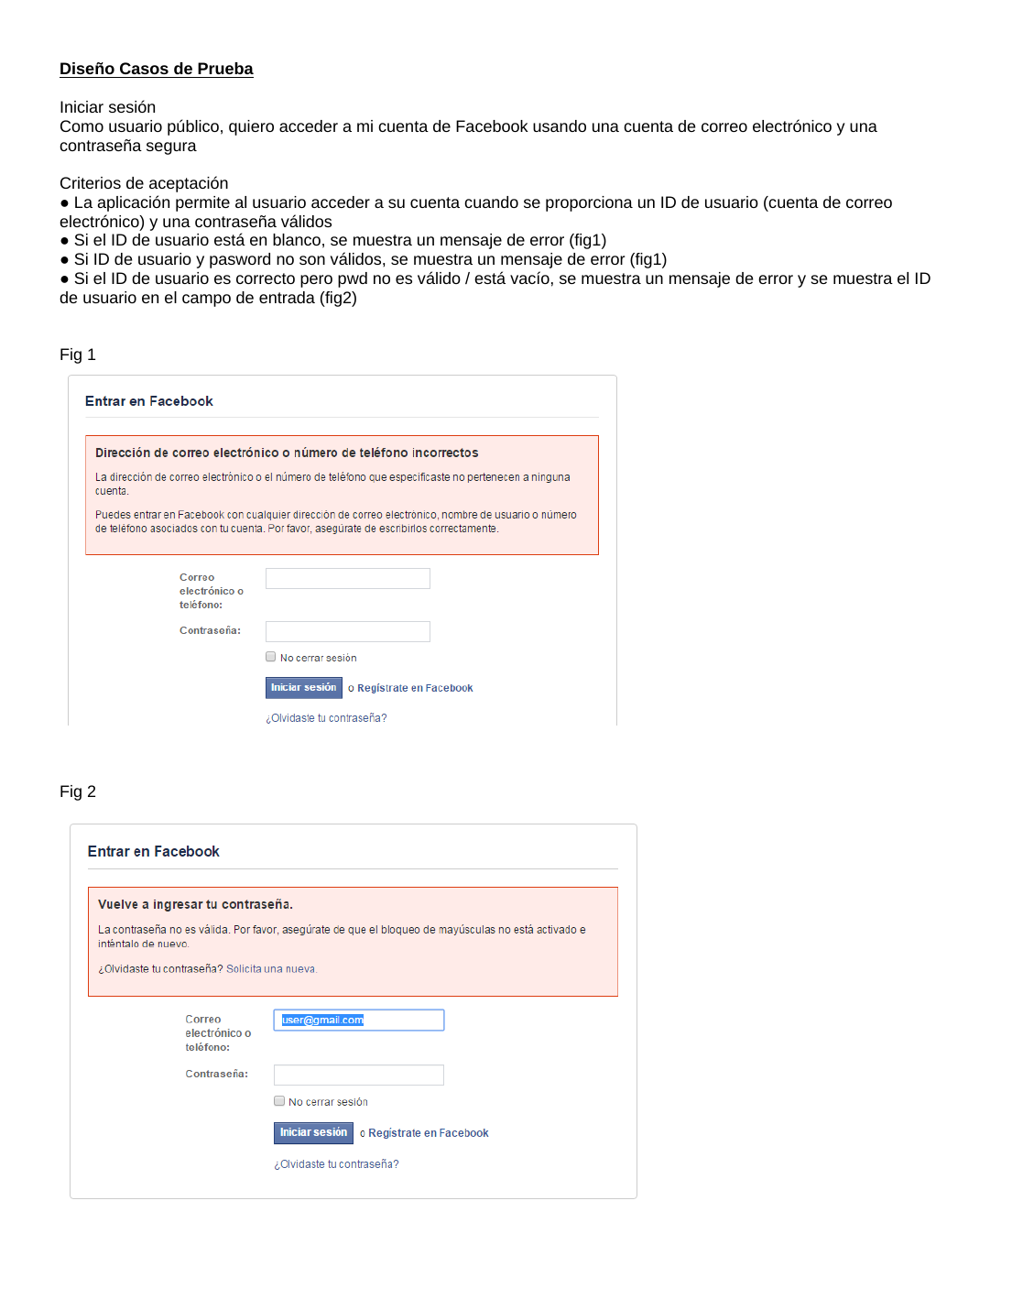
Workshop historico de Facebook utilizado como ejercicio de análisis y diseño de casos.
PRÁCTICA 06 - DEL REQUERIMIENTO AL CASO
Requerimiento: "Como usuario quiero buscar productos por nombre para encontrar rapidamente lo que necesito".
- Identifica escenarios de prueba.
- Disena los casos con el template oficial.
- Inclui al menos un caso positivo y dos negativos.
- Agrega un escenario no explicito en los criterios.
- Escribi uno de los escenarios también en Gherkin.

WORKSHOP - FACEBOOK
Analiza las historias de Login, Registro, Publicación y Comentarios y disena en Excel la cobertura que consideres necesaria. La cantidad de casos no esta prefijada: debes poder explicar por qué elegiste esa cobertura.

EN ENTREVISTA
¿Qué campos usás en un caso?
ID, título, descripción, precondiciones, pasos, resultado esperado y resultado obtenido.
¿Qué es Gherkin?
Una forma estructurada de describir comportamientos mediante Dado, Cuando y Entonces.
¿Cómo decide un SSR/SR qué casos escribir?
Combina requerimientos, criterios, riesgo, limites, particiones, experiencia, criticidad y costo de fallo. Evita cobertura redundante sin perder escenarios relevantes.

MÓDULO 6

Bugs y reporte de defectos

Encontrar un bug es solamente la mitad del trabajo. La otra mitad es lograr que otra persona pueda entenderlo, reproducirlo, investigarlo y corregirlo.

Antes de reportar
- Intentar reproducirlo de nuevo.
- Confirmar ambiente, versión, navegador y datos.
- Revisar si contradice realmente un requerimiento, criterio o regla.
- Recopilar evidencia útil.
- Evitar reportar una preferencia personal como si fuera un defecto.

Template de bug
Campo | Que registra
Título | Lugar + problema. Ej.: Login - Error 500 con credenciales validas.
Tipo | Funcional, UI, contenido, técnico u otra clasificación del proyecto.
Severidad | Impacto del defecto.
Prioridad | Urgencia de corrección para el negocio/equipo.
Frecuencia | Siempre, intermitente o cantidad de reproducciones.
Ambiente | QA, Staging, Produccion; SO, navegador o dispositivo si aplica.
Versión / Build | Versión exacta probada.
Path / URL | Donde ocurre.
Precondiciones | Estado necesario antes de reproducir.
Pasos | Secuencia reproducible.
Resultado esperado | Que deberia ocurrir.
Resultado obtenido | Que ocurre realmente.
Evidencia | Captura, video, logs, Console, Network, etc.

Severidad vs prioridad
Severidad indica impacto. Prioridad indica urgencia. Un error visual en una campana que sale hoy puede tener severidad baja y prioridad alta. Un defecto técnico severo puede tener prioridad distinta segun alcance, frecuencia y contexto de negocio.

Ciclo de vida
Nuevo | Asignado | En progreso | Resuelto | Retest | Cerrado

Estados adicionales frecuentes: Reabierto, Duplicate, Cannot Reproduce, Won't Fix / Won't Do y By Design. El workflow exacto depende de cada empresa.

Trazabilidad
Cuando un bug nace durante la ejecución de un caso, relacionarlos ayuda a saber que volver a probar: TC-CHECKOUT-014 > BUG-382.
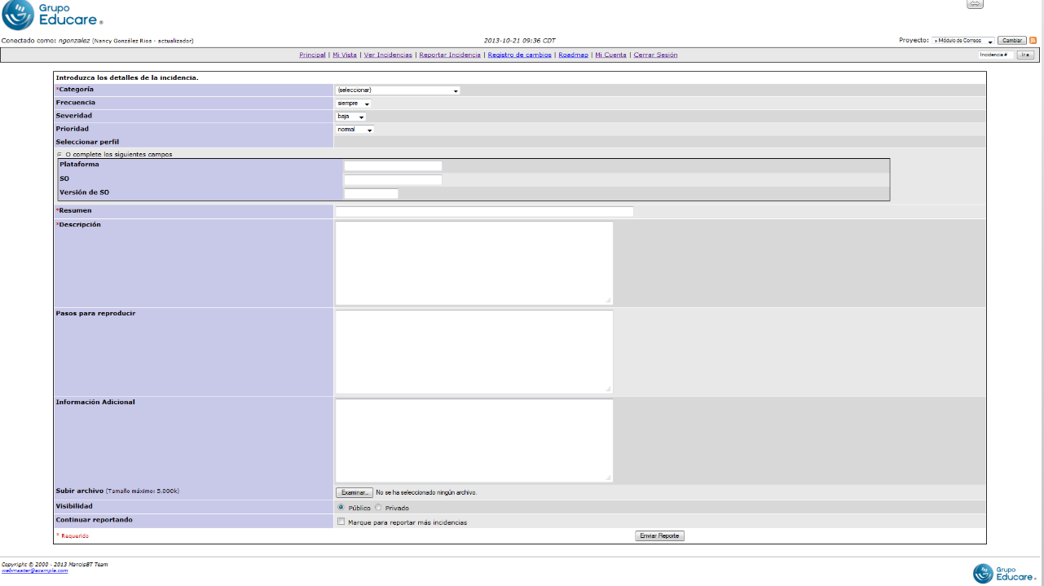
Imagen histórica del material original: formulario de reporte de incidencia. La herramienta puede cambiar; los principios de documentación permanecen.
PRÁCTICA 07 - ARREGLÁ ESTE REPORTE
Reporte recibido: "El carrito anda mal. Cuando pongo cosas hace algo raro".
- Lista la información faltante.
- Reescribe el bug con el template Moth Academy.
- Indica que preguntas necesitas para reproducirlo.

PRÁCTICA 08 - SEVERIDAD Y PRIORIDAD
- Ningun usuario puede finalizar una compra.
- Error ortografico en el footer.
- Logo roto de una campana que inicia hoy.
- Checkout tiene una falla, pero existe otro camino para completar la compra.

EN ENTREVISTA
¿Diferencia entre severidad y prioridad?
Severidad mide impacto; prioridad refleja que tan urgente es corregirlo para el negocio o el equipo.
¿Qué hacés si DEV no puede reproducirlo?
Reviso ambiente, versión, datos, frecuencia, pasos y evidencia; intento acotar condiciones y comparto nueva información reproducible.
¿Qué aporta un SSR/SR en defect management?
Mejor triage, contexto de impacto, relación con riesgo, comunicación con stakeholders y capacidad de discutir prioridad sin perder objetividad tecnica.

MÓDULO 7

Flujo real de trabajo QA

En una empresa, el trabajo suele organizarse mediante tickets en herramientas como Asana, Jira, Azure DevOps u otros gestores. La herramienta cambia; el concepto es el mismo: recibimos una tarea, la analizamos, la probamos y comunicamos el resultado.

Workflow de una tarea
To Do | In Progress | Ready for QA | Testing | QA Fail | Retest / Regression | QA OK | Done

Estado | Significado
Ready for QA | La funcionalidad esta disponible para probar.
Testing | QA esta ejecutando cobertura.
QA Fail | Existen problemas que impiden aprobar la tarea.
Retest | Se verifica un fix puntual.
Regression | Se verifican impactos relacionados.
QA OK | La cobertura definida no encontro defectos que impidan aprobar.
Blocked | No se puede ejecutar por una dependencia o impedimento.

PASS, FAIL y BLOCKED
PASS: el resultado obtenido coincide con el esperado. FAIL: no coincide y puede derivar en un bug. BLOCKED: la prueba no pudo ejecutarse por una dependencia; no equivale a FAIL.

Suites y ciclos
Una suite agrupa casos relacionados. Un ciclo representa la ejecución de una o varias suites sobre una versión concreta, por ejemplo: "Regression Release 2.4.0".

QA OK no significa cero bugs
Significa que, dentro de la cobertura realizada y la información disponible, no se encontraron defectos que impidan avanzar. Un QA SSR/SR debe comunicar también limitaciones, riesgos residuales y cobertura no ejecutada.
PRÁCTICA 10 - TU PRIMERA TAREA
TASK-201 - Recuperacion de password. Estado: Ready for QA.
- Analiza requerimientos y documentación.
- Disena y ejecuta los casos.
- Reporta los bugs encontrados.
- Realiza retest cuando llegue el fix.
- Define una regresión razonable.
- Decide QA OK o QA Fail y explica por que.

PRÁCTICA 11 - ACTUALIZÁ LA DAILY
Prepara una actualizacion breve indicando que hiciste, que vas a hacer, riesgos y bloqueos. Evita narrar cada clic: comunica información que ayude al equipo a decidir.

EN ENTREVISTA
¿Qué hacés cuando una tarea llega a QA?
Reviso alcance, criterios, ambiente y versión; preparo datos y cobertura, ejecuto y documento resultados y defectos.
¿Qué informarías antes de un release?
Estado de pruebas, defectos abiertos, cobertura realizada/no realizada, bloqueos y riesgo residual. En SSR/SR se espera una lectura de impacto, no solo un porcentaje.
¿Cómo manejás poco tiempo para testear?
Priorizo por criticidad de negocio, impacto del cambio, frecuencia de uso, integraciones, defectos historicos y consecuencias de fallo.

MÓDULO 8

Testing Web, DevTools, HTTP, API y Postman

Cuando algo falla no siempre alcanza con mirar la pantalla. DevTools, HTTP y las pruebas de API permiten investigar que ocurre entre la interfaz y los servicios que la sostienen.

DevTools para QA
Herramienta | Uso QA
Elements | Inspeccionar HTML, atributos, inputs, botones y estructura.
Console | Detectar errores y mensajes del navegador.
Network | Analizar requests, responses, metodos, status y tiempos.
Application | Revisar cookies y storage.
Device Toolbar | Probar responsive en diferentes tamanos.

HTML en dos minutos
<input type="email">
<button>Comprar</button>
<form>...</form>
<a href="/producto">Producto</a>

HTTP básico
Método | Uso habitual
GET | Consultar información
POST | Crear o enviar información
PUT / PATCH | Modificar información
DELETE | Eliminar información

Status | Idea
200 | OK
201 | Created
400 | Bad Request
401 | Unauthorized
403 | Forbidden
404 | Not Found
500 | Internal Server Error

Request y Response
Una aplicación envia una Request a un servidor y recibe una Response. Network permite observar esa conversacion. Si la pantalla muestra un dato diferente al que devolvio el servicio, esa diferencia se convierte en evidencia tecnica útil para investigar.

API y JSON
Una API permite que sistemas o componentes se comuniquen mediante una interfaz definida. JSON es un formato comun para intercambiar datos.
GET /products/25
{
"id": 25,
"name": "iPhone",
"price": 123.20
}

Postman
Postman permite enviar requests a una API sin depender de la interfaz gráfica. Podemos definir método, URL, headers, parametros y body y analizar status, response, headers y tiempo de respuesta.
PRÁCTICA WEB - OPENCART
Laboratorio: https://opencart.abstracta.us/
- Abri DevTools > Network y realiza una busqueda.
- Identifica requests, metodos y status.
- Revisa Console durante una acción.
- Repite un flujo en modo Mobile.
- Registra que información nueva obtuviste usando DevTools.

PRÁCTICA API - POSTMAN
El instructor entrega una API publica de práctica.
- Realiza GET /users.
- Consulta un recurso individual.
- Prueba un recurso inexistente.
- Crea un recurso con POST.
- Verifica status, response y datos devueltos.

Mini primer paso hacia automatizacion
Automatizacion completa queda fuera de este nivel, pero se puede mostrar una assertion pequena de Postman para que el alumno vea como una verificacion manual puede convertirse en una prueba repetible.
pm.test("Status code is 200", function () {
pm.response.to.have.status(200);
});

EN ENTREVISTA
¿Para qué usás DevTools?
Para inspeccionar elementos, revisar errores de Console, analizar Network, storage y responsive.
¿Qué es una API?
Una interfaz definida que permite la comunicación entre diferentes sistemas o componentes.
¿Qué se espera de un SSR/SR al investigar un fallo web?
Que pueda aislar mejor la capa afectada, aportar evidencia de Network/Console, distinguir sintomas de causa y comunicar hallazgos sin afirmar cosas que aun no estan probadas.

MÓDULO 9

Perfil profesional, CV, LinkedIn y entrevistas
Orientación de empleabilidad para perfiles QA SSR / SR

Saber Testing no alcanza si no podemos explicar con claridad que experiencia tenemos, que responsabilidades asumimos y que valor aportamos. El objetivo de este módulo es transformar el recorrido técnico y práctico en un perfil profesional coherente.
REGLA DE HONESTIDAD PROFESIONAL
El curso prepara competencias y lenguaje de entrevistas SSR/SR, pero la seniority que figure en CV o LinkedIn debe corresponder con la experiencia real de cada alumno. No inventamos anos, cargos ni responsabilidades.

Defini tu perfil objetivo
Segun la trayectoria real, el perfil puede presentarse como QA Analyst, QA Tester, QA Engineer, QA Analyst SSR o Senior QA Analyst / SQA. El título debe ser coherente con la experiencia y con el tipo de vacante buscada.
Ejemplo de titular orientado a un perfil intermedio: "QA Analyst SSR | Functional & API Testing | Test Design | Defect Management | Agile".

Armado del CV
- Datos de contacto y ubicacion.
- Perfil profesional de 4 a 6 lineas.
- Experiencia laboral con responsabilidades e impacto, no solo lista de tareas.
- Proyecto práctico Moth Academy como experiencia formativa, claramente identificado como tal.
- Conocimientos y herramientas que realmente puedas defender.
- Formación, cursos y certificaciones.
- LinkedIn y GitHub si aportan valor.

Como contar experiencia en un perfil SSR/SR
En perfiles con experiencia conviene describir alcance, decisiones y resultados: tipo de producto, nivel de autonomía, integraciones probadas, gestión de riesgos, coordinacion con DEV/Product, participacion en releases, mejoras de proceso, mentoring o liderazgo técnico cuando realmente haya ocurrido.
Ejemplo: "Planifique y ejecute regresiones basadas en riesgo para releases web, coordine triage de defectos con Desarrollo y Producto y documente riesgos residuales antes de salida a produccion."

Como mostrar Moth Academy
- Análisis de requerimientos y documentación funcional.
- Diseño y ejecución de casos.
- Defect management, retest y regresión.
- Gestión de tareas mediante Asana.
- Investigacion web con DevTools.
- Pruebas manuales de API con Postman.
- Práctica opcional de una verificacion automatizada pequena.

LinkedIn
CV y LinkedIn deben contar la misma historia. Evita mezclar objetivos incompatibles. Si buscas QA, el titular, About, experiencia, proyectos y skills deben reforzar esa direccion.
Seccion | Que revisar
Foto | Clara y profesional.
Titular | Rol objetivo + fortalezas tecnicas reales.
Acerca de | Quien sos, experiencia, foco técnico y objetivo profesional.
Experiencia | Responsabilidades, contexto e impacto.
Proyectos | Moth Academy y otros proyectos relevantes, diferenciando práctica de trabajo formal.
Skills | Solo habilidades que puedas defender.

Entrevistas SSR / SR
Ademas de fundamentos, es frecuente evaluar criterio, autonomía y comunicación. Prepara ejemplos reales o practicos para explicar decisiones.
- Como priorizas una regresión cuando no alcanza el tiempo?
- Que haces si Product quiere liberar con un bug crítico abierto?
- Como determinas el alcance de pruebas ante un cambio grande?
- Como comunicas riesgo cuando la cobertura quedo incompleta?
- Como manejas desacuerdos con Desarrollo sobre un defecto?
- Que información necesitas para dar una recomendacion de release?
- Como ayudas a un tester menos experimentado a mejorar su cobertura?
- Que mejoras de proceso propondras si el mismo tipo de bug reaparece?

Presentacion de 60 segundos
Prepara una presentacion natural que responda: quien sos, que experiencia tenes, en que productos trabajaste o practicaste, que responsabilidades asumiste, que herramientas dominas y que tipo de rol estas buscando.
PRÁCTICA 12 - CONSTRUÍ TU PERFIL
- Escribi tu titular profesional.
- Redacta un About de máximo seis lineas.
- Selecciona diez skills que puedas defender.
- Revisa que CV y LinkedIn apunten al mismo objetivo.

PRÁCTICA 13 - LEÉ UNA VACANTE
Elegir una oferta real y separar requisitos en: "Lo domino", "Lo use / lo estoy profundizando" y "No lo conozco todavia". Luego decidir si te postularias y justificarlo.

PRÁCTICA 14 - SIMULACION DE ENTREVISTA
La entrevista debe mezclar fundamentos, preguntas situacionales y defensa del Proyecto Final. El alumno debe explicar decisiones, riesgos, hallazgos y limites de su cobertura.

Entregables del módulo
- CV terminado y revisado.
- LinkedIn actualizado.
- Perfil profesional definido.
- Proyecto Moth Academy correctamente presentado.
- Skills revisadas.
- Presentacion de 60 segundos preparada.
- Entrevista simulada realizada.
EN ENTREVISTA
¿Qué diferencia a un SSR/SR en una entrevista?
No solo conocer definiciones. Debe poder hablar de decisiones, riesgos, alcance, comunicación, ownership y resultados con ejemplos concretos.
¿Qué hacés si no conocés una herramienta pedida?
No invento. Explico lo que conozco, relaciono conceptos transferibles y digo con claridad que todavia no la use o no la domino.
¿Cómo presentás Moth Academy?
Como proyecto práctico formativo con entregables reales de QA, sin confundirlo con experiencia laboral formal.

Proyecto Final: experiencia QA simulada

El Proyecto Final se gestiona mediante Asana y utiliza OpenCart Demo by Abstracta como laboratorio principal. El instructor asigna tareas por módulo y los alumnos deben trabajar con la misma lógica que encontrarian en un equipo real.
Ticket | Análisis | Doc funcional | Casos | Ejecución | Bug / evidencia | Retest / Regression | Cierre QA

- URL base: https://opencart.abstracta.us/
- Documentación funcional creada a partir de exploracion cuando no exista material previo.
- Casos de prueba con el template oficial.
- DevTools y API cuando aplique.
- Mini automatizacion pequena como desafio técnico, no como eje principal.
- Evaluación: APROBADO o A CORREGIR, sin puntaje.
PRINCIPIO DEL PROYECTO
No escribas para vos. Documenta para que otra persona pueda continuar el trabajo sin tener que preguntarte que quisiste decir.

Continuacion recomendada
Tema | Por que suma
HTML | Comprender mejor la estructura de aplicaciones web.
SQL | Consultar y validar datos en bases de datos.
Python | Desarrollar lógica y base para futuras tareas de scripting/automatizacion.
Git / GitHub | Entender repositorios, commits, branches y pull requests.
Automatizacion | Siguiente nivel. Primero aprender a testear; luego aprender a automatizar pruebas.

Anexos de trabajo

A. Template de documentación funcional
Campo | Completar
Nombre del módulo
Objetivo
Actor
Precondiciones
Flujo principal
Campos y acciones
Validaciones / reglas
Mensajes
Excepciones

B. Template de caso de prueba
ID | Título | Descripción | Precondiciones | Pasos | Esperado | Obtenido

C. Template de bug
Campo | Completar
Título
Tipo
Severidad
Prioridad
Frecuencia
Ambiente
Navegador / dispositivo
Versión / Build
Path / URL
Precondiciones
Pasos
Resultado esperado
Resultado obtenido
Evidencia

D. Gherkin rápido
Dado que [contexto]
Y [condicion adicional]
Cuando [accion]
Y [accion adicional]
Entonces [resultado esperado]

Fuentes y material base

Material historico de Moth Academy utilizado como base y actualizado en 2026:
- PresBeta01-QA.pptx
- 02_Tipos de Testing y Metodologias.pptx
- 03_ Bugs y Gestores.pptx
- Workshop FB01.doc
- TC Template.xlsx
- Bug_fB_001.docx
- Desarrollo-cascada-vs-Desarrollo-Agile.pdf
- CAUT.pdf
Referencias oficiales utilizadas para actualizar conceptos:
Smithsonian National Museum of American History - Log Book With Computer Bug: https://americanhistory.si.edu/collections/object/nmah_334663
ISTQB Certified Tester Foundation Level Syllabus v4.0.1: https://istqb.org/wp-content/uploads/2024/11/ISTQB_CTFL_Syllabus_v4.0.1.pdf
Scrum Guide 2020: https://scrumguides.org/scrum-guide.html?lang=es
Manifesto for Agile Software Development: https://agilemanifesto.org/iso/es/manifesto.html
Chrome DevTools: https://developer.chrome.com/docs/devtools/
Postman Docs - Sending requests: https://learning.postman.com/docs/sending-requests/requests/
OpenCart Demo by Abstracta: https://opencart.abstracta.us/
CIERRE
Moth Academy busca que el alumno pueda responder "Si, ya lo hice" y explicar con criterio como lo hizo, que riesgo encontro y que decisión tomo.

